**INSTALACIÓN PYTHON**

1. **Abre tu navegador y ve a la página oficial de Python:** <https://www.python.org/downloads/>.
2. En la página de inicio, verás un botón que dice "**Download Python X.Y.Z" (donde X.Y.Z es la última versión estable)**. Haz clic en ese botón.
3. La descarga comenzará automáticamente. Cuando termine, tendrás un archivo .exe (si usas Windows).

**2. Instalar Python en Windows**

1. Haz doble clic en el archivo .exe descargado.
2. Importante: Antes de continuar, asegúrate de marcar la casilla que dice "Add Python to PATH" en la pantalla de instalación (esto es clave para que puedas usar Python desde la línea de comandos). 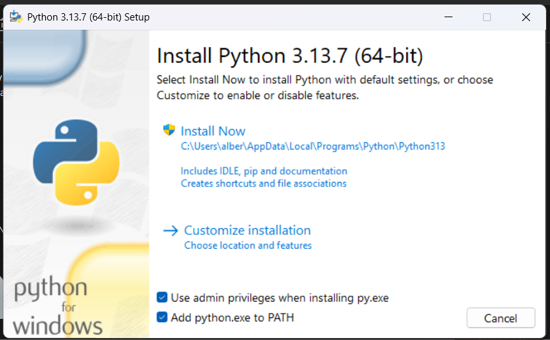
3. Luego, haz clic en "Install Now" para iniciar la instalación. El proceso tomará unos minutos.

**Nota: Si no marcas la casilla "Add Python to PATH", tendrás que agregarlo manualmente más adelante.**

**3. Verificar la instalación de Python**

Después de completar la instalación, abre la terminal de Windows (puedes buscar "cmd" en el menú de inicio) y realiza los siguientes pasos:

1. **Verificar la versión de Python:**
   * Escribe el siguiente comando:
   * python –version 
2. **Verificar la versión de pip (el gestor de paquetes de Python):**
   * Escribe el siguiente comando:
   * pip --version

**  
Nota: Se puede ver como la imagen anterior o de forma corta lo importante es que diga que versión tienes de pip instalada en el pc**

**INSTALACIÓN PODMAN**

**1. Descargar e Instalar Podman:**

* **Descargar el instalador** de Podman desde el sitio oficial de Podman.
* **Hacer clic en el archivo descargado** y seguir el asistente de instalación.
  + **Da en Skip.**
* 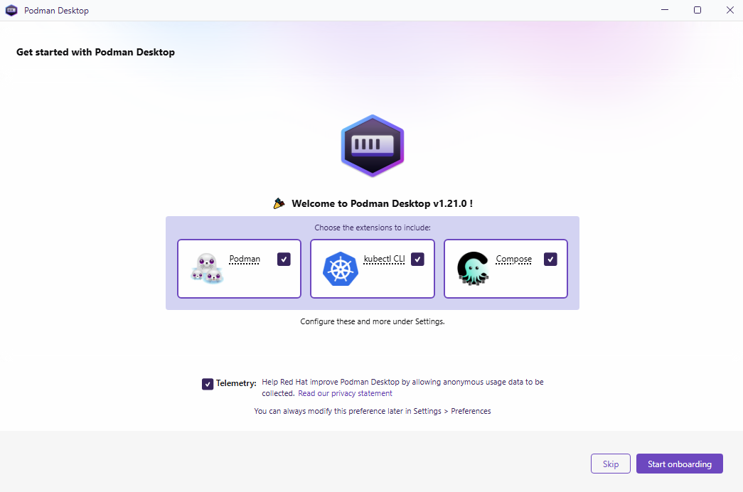  
  Se cargara el Dashboard.  
  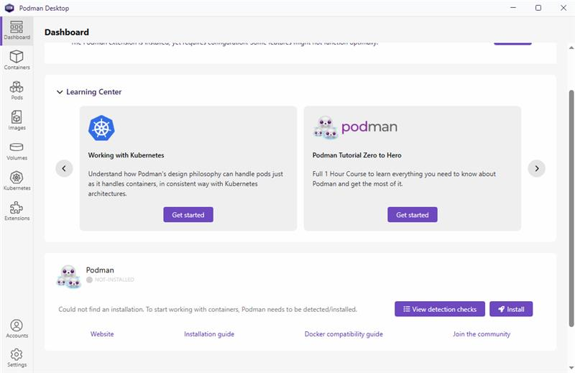
* Dar en la opción install  
  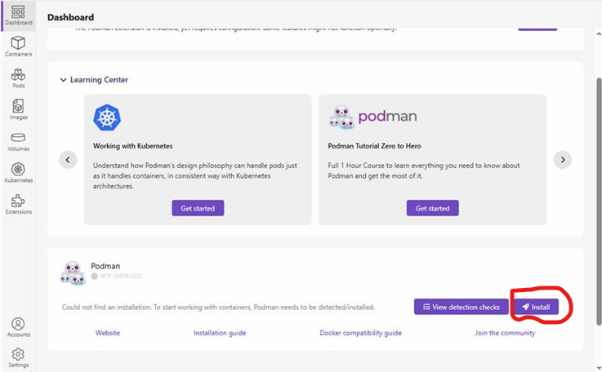
* Se procederá a revisar las características del equipo  
  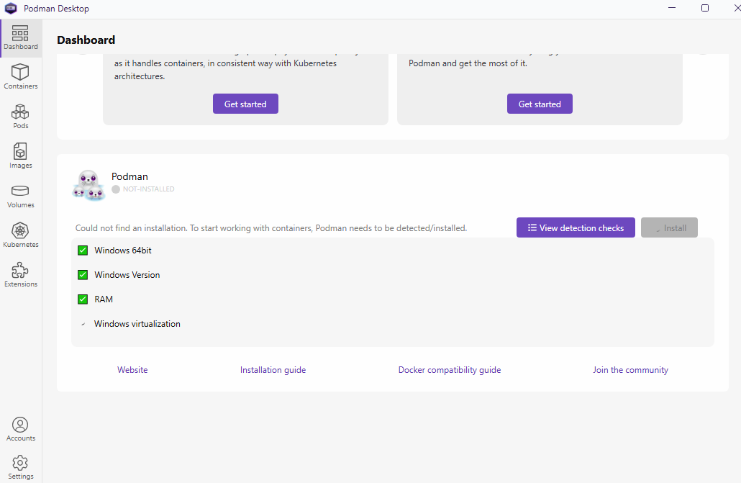
* Despues te va a preguntar si quieres instalar el software de podman (donde podrás ejecutar comandos; lo que instalamos anteriormente era una GUI también conocido como interfaz grafica) Oprime la opción Yes  
  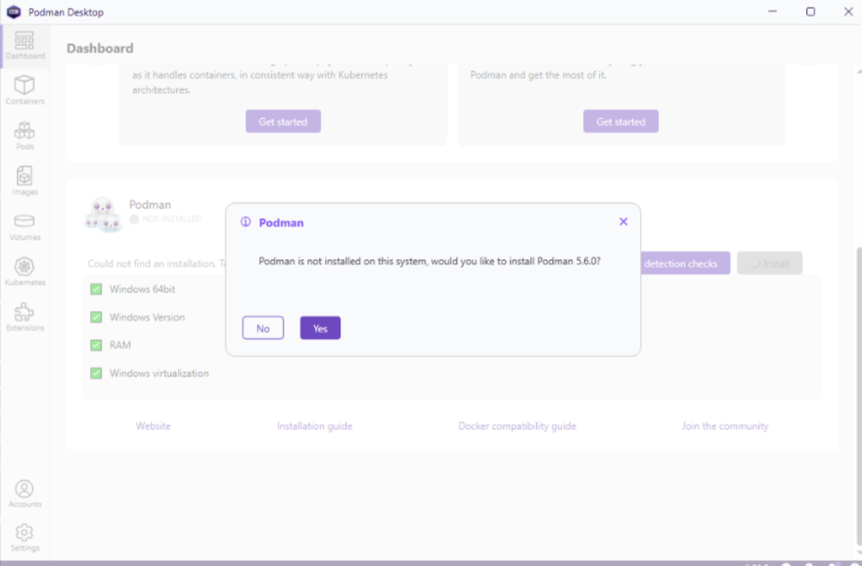
* Tener instalado el WSL en el equipo y habilitada la virtualización
* 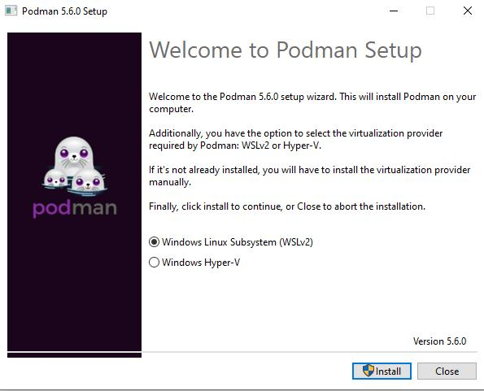
* Dejar opción en WSL ya detectada si no la tienes te mostrara opción para instalar, primir botón install.
* Al terminar la instalación de forma exitosa verifica la instalación

**3. Verificar la versión de Podman instalada:**

* Abre la terminal o símbolo del sistema (cmd).
* Escribe el siguiente comando y presiona *Enter*:

**podman –version**

* ***Esto debería mostrarte la versión instalada de Podman.***

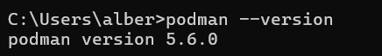

**4. Instalar Podman Compose:**

* **Asegúrate de tener Python y pip instalado** en tu sistema.
  + Si no lo tienes, puedes descargarlo desde [python.org](https://www.python.org).
* En la terminal, **instala Podman Compose** ejecutando:

**pip install podman-compose**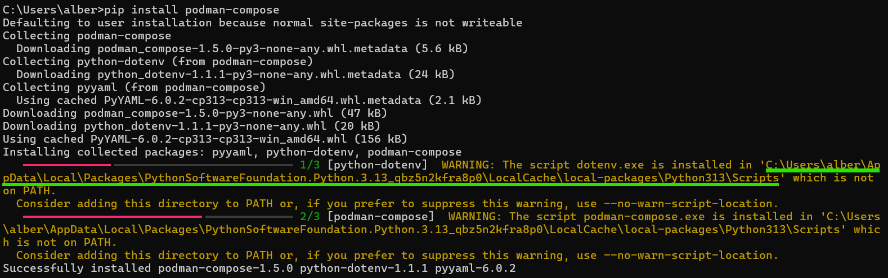

**5. Configurar las Variables de Entorno (Path):**

* **Abrir el panel de Variables de Entorno**:
  + Ve a *Panel de Control* → *Sistema y Seguridad* → *Sistema* → *Configuración avanzada del sistema* o buscar en buscador de Windows editar variables de entorno.
  + Haz clic en *Variables de entorno*.
* En la ventana que aparece, busca la variable **Path** en la sección "Variables del sistema" y haz clic en **Editar**.
* **Ubica la carpeta donde está el ejecutable de Podman Compose** (esto debería haberte sido mostrado al momento de la instalación de Podman Compose).
* **Añadir la ruta** donde está instalado Podman Compose al Path.  
  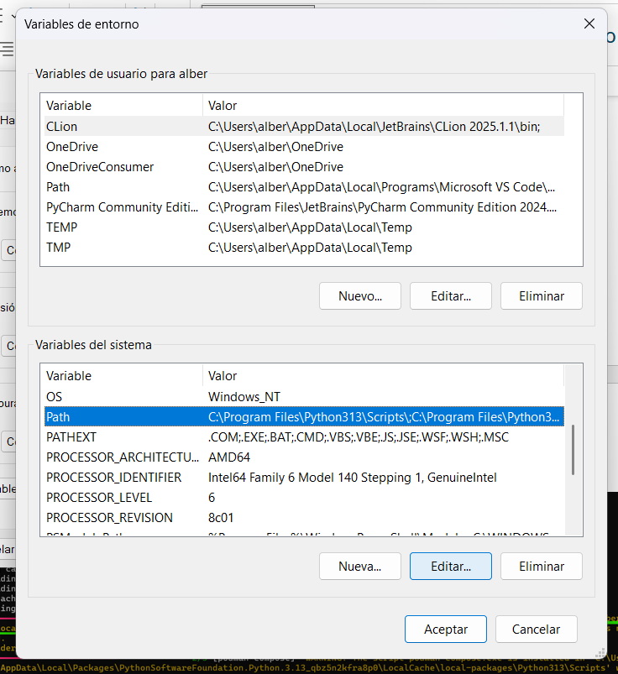  
  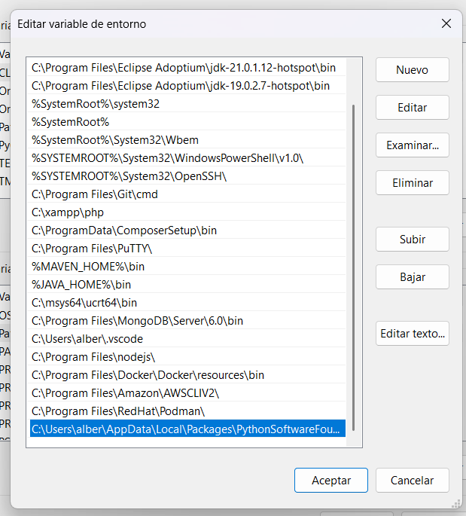
* Haz clic en *Aceptar* y luego *Aplicar* los cambios.

**Comando para ver que podman-compose este bien instalado**

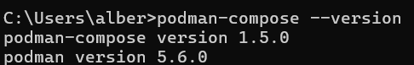

**INSTALACIÓN WSL**

**🔧 Paso 0: Verificar y habilitar la virtualización en BIOS/UEFI**

Antes de instalar WSL 2, asegúrate de que la tecnología de virtualización esté habilitada en el BIOS o UEFI de tu computadora.

**¿Cómo verificar si la virtualización está habilitada?**

1. Presiona Ctrl + Shift + Esc para abrir el **Administrador de tareas**.
2. Ve a la pestaña **Rendimiento**.
3. En la sección de **CPU**, busca la línea que dice **Virtualización**.
   * Si dice **Habilitada**, puedes continuar con la instalación.
   * Si dice **Deshabilitada**, deberás habilitarla desde el BIOS/UEFI.

**Opción 1**  
Seleccione un producto para comprobar la relevancia del artículo

Instrucciones

Habilitar o deshabilitar la virtualización de Windows:

1. Inicie la herramienta de características de Windows:
   1. Haga clic en el icono Buscar.
   2. Escriba Activar o desactivar características de Windows en el campo de búsqueda.
   3. Haga clic en Open (Abrir).

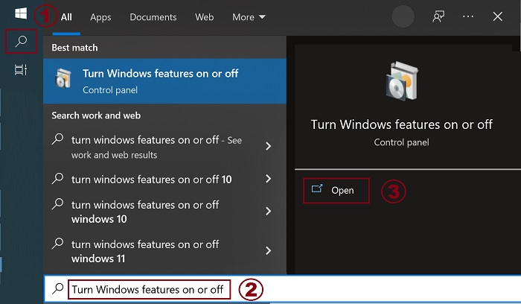

1. Marque (o desmarque) las opciones Virtual Machine Platform y Windows Hypervisor Platform.

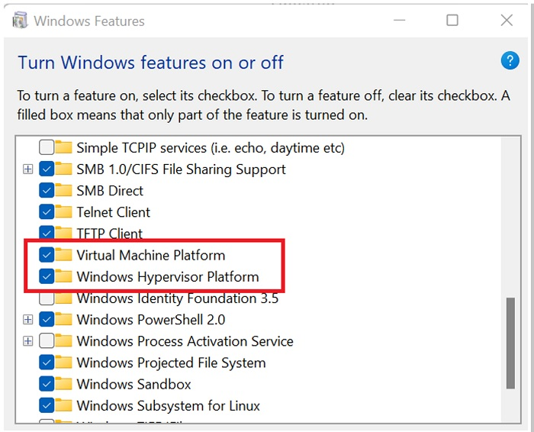

1. Haga clic en Aceptar.
2. Windows agrega las dependencias de VMP necesarias y solicita reiniciar.

**Opción 2 ¿Cómo habilitarla desde BIOS/UEFI?**

1. Reinicia tu computadora y entra al BIOS/UEFI presionando la tecla correspondiente (generalmente Del, F2, F10, Esc o similar — depende del fabricante).
2. Busca una opción llamada **Intel Virtualization Technology (VT-x)** o **AMD-V**, y **actívala**.
3. Guarda los cambios y reinicia el sistema.

Para instalar WSL, primero debes habilitarlo en tu sistema.

**Paso 1.1: Abrir PowerShell como administrador**

* Haz clic derecho en el menú de inicio y selecciona **"Windows PowerShell (Administrador)"**.

**Paso 1.2: Ejecutar el comando para habilitar WSL**  
En la ventana de PowerShell, ejecuta el siguiente comando para habilitar WSL:

wsl --install

Esto activará la funcionalidad de WSL en tu sistema y descargará la versión más reciente de Ubuntu (la distribución de Linux más común para WSL).

**Nota**: Si estás utilizando una versión más antigua de Windows (anterior a la actualización de Windows 10 2004), puede que necesites ejecutar el siguiente comando para instalar WSL manualmente:

wsl --set-default-version 2

También podrías tener que instalar características opcionales como **Virtual Machine Platform** y **Windows Subsystem for Linux** manualmente, con los siguientes comandos:

dism.exe /online /enable-feature /featurename:Microsoft-Windows-Subsystem-Linux /all /norestart

dism.exe /online /enable-feature /featurename:VirtualMachinePlatform /all /norestart

Después de ejecutar estos comandos, reinicia el sistema para asegurarte de que todo se haya aplicado correctamente.

**2. Instalar una distribución de Linux**

Cuando habilitas WSL con el comando wsl --install, WSL debería instalar automáticamente la distribución de **Ubuntu**. Si deseas elegir otra distribución o si por alguna razón Ubuntu no se instaló automáticamente, puedes instalarla desde la **Microsoft Store**.

**Paso 2.1: Ir a la Microsoft Store**

* Abre la **Microsoft Store** desde el menú de inicio.
* Busca **"Linux"** o **"WSL"** en la tienda.

**Paso 2.2: Seleccionar una distribución**  
En la tienda, puedes elegir la distribución de Linux que prefieras. Algunas opciones comunes son:

* **Ubuntu** (la más popular para WSL)

Haz clic en la distribución que desees y selecciona **Instalar**.

**3. Iniciar la distribución de Linux**

**Paso 3.1: Configurar WSL**

* Después de que la instalación de la distribución termine, busca la aplicación de la distribución (por ejemplo, "Ubuntu") en el menú de inicio y haz clic en ella.
* El primer lanzamiento te pedirá que configures un nombre de usuario y una contraseña de Linux.

**4. Actualizar y configurar WSL**

Una vez dentro de la terminal de Linux (Ubuntu o la distribución que hayas elegido), es recomendable actualizar los paquetes del sistema:

**Paso 4.1: Actualizar los paquetes de Linux**  
En la terminal de la distribución de Linux, ejecuta los siguientes comandos para asegurarte de que todo esté actualizado:

sudo apt update

sudo apt upgrade

Esto actualizará todos los paquetes y herramientas a la última versión disponible.

**5. Verificar que WSL está funcionando**

Ahora que tienes WSL instalado, puedes verificar su funcionamiento:

**Paso 5.1: Verificar WSL en PowerShell**  
Puedes abrir una terminal y ejecutar el comando

Wsl –version

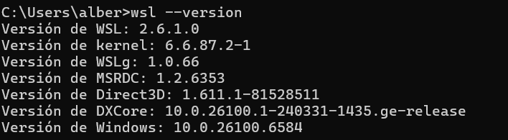

Tambien podrás ver la distribución buscando en la barra de tareas

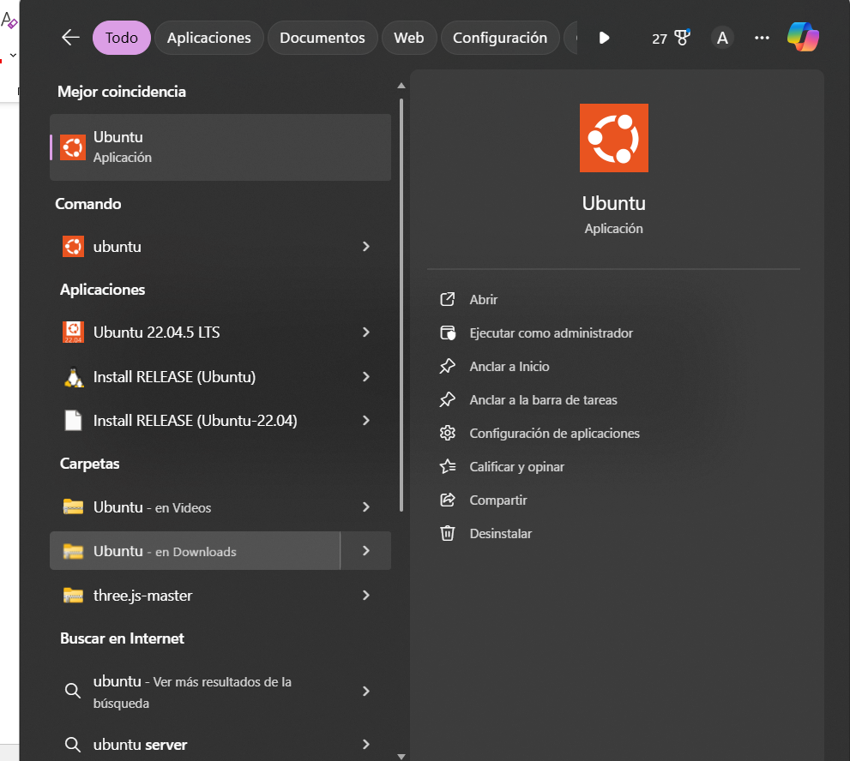

Si le configuraste usuario al instalar al abrirlo veras algo así:  
